У складу са чланом 41. Закона о националним саветима националних мањина („Службени гласник РС”, бр. 72/09, 20/14 – одлука УС и 55/14),
Републичка изборна комисија, на седници одржаној 30. јануара 2015. године, донела је
Р Е Ш Е Њ Е
О ДОДЕЛИ МАНДАТА ЧЛАНА НАЦИОНАЛНОГ САВЕТА
РАДИ ПОПУНЕ УПРАЖЊЕНОГ МЕСТА У НАЦИОНАЛНОМ САВЕТУ ЧЕШКЕ НАЦИОНАЛНЕ МАЊИНЕ
1. Мандат члана Националног савета чешке националне мањине додељује се следећем кандидату са Изборне листе ЧЕСИ ЗАЈЕДНО, Штефан Клепачек:
Ред. број | Ред.  број на изборној листи | Име и презиме | Година  рођења | Занимање | Пребивалиште
1. | 11. | ЈОЗЕФ ИРОВИЋ | 1969. | графички техничар | Крушчица
2. Кандидату из тачке 1. ове одлуке издаће се уверење о избору за члана Националног савета чешке националне мањине.
3. Ово решење ступа на снагу даном доношења.
4. Ово решење доставити Националном савету чешке националне мањине и Министарству државне управе и локалне самоуправе.
5. Ово решење објавити у „Службеном гласнику Републике Србије“.
О б р а з л о ж е њ е
Национални савет чешке националне мањине је 27. јануара 2015. године Републичкој изборној комисији доставио допис број 43/2015-01 од 23. јануара 2015. године, са обавештењем да је Национални савет чешке националне мањине, на седници одржаној 22. јануара 2015. године, констатовао да је члану МИЛЕНИ БОДРОЖИЋ-СТЕВАНОВИЋ престао мандат члана Националног савета пре истека времена на које је изабрана услед подношења оставке 5. јануара 2015. године. Уз наведени допис, Национални савет чешке националне мањине доставио је копију оверене оставке Милене Бодрожић-Стевановић на функцију члана Националног савета чешке националне мањине.
У складу са наведеном документацијом, Републичка изборна комисија је констатовала:
- да место члана Националног савета чешке националне мањине, упражњено услед престанка мандата члану Милени Бодрожић-Стевановић, изабраној са Изборне листе ЧЕСИ ЗАЈЕДНО, Штефан Клепачек, треба да буде попуњено тако што ће мандат члана Националног савета, на основу члана 41. став 6. Закона о националним саветима националних мањина, бити додељен првом следећем кандидату са изборне листе на којој се налазио члан којем је престао мандат, и то: ЈОЗЕФУ ИРОВИЋУ, кандидату под редним бројем 11. на наведеној изборној листи;
- да је чланом 98. став 12. Закона о националним саветима националних мањина прописано да кандидатима којима су додељени мандати Републичка изборна комисија издаје уверење о избору за члана националног савета.
У складу са наведеним, Републичка изборна комисија је донела одлуку као у изреци овог решења.
02 Број 013-8/15
У Београду, 30. јануара 2015. године
РЕПУБЛИЧКА ИЗБОРНА КОМИСИЈА
ЗАМЕНИК ПРЕДСЕДНИКА
Иван Шебек
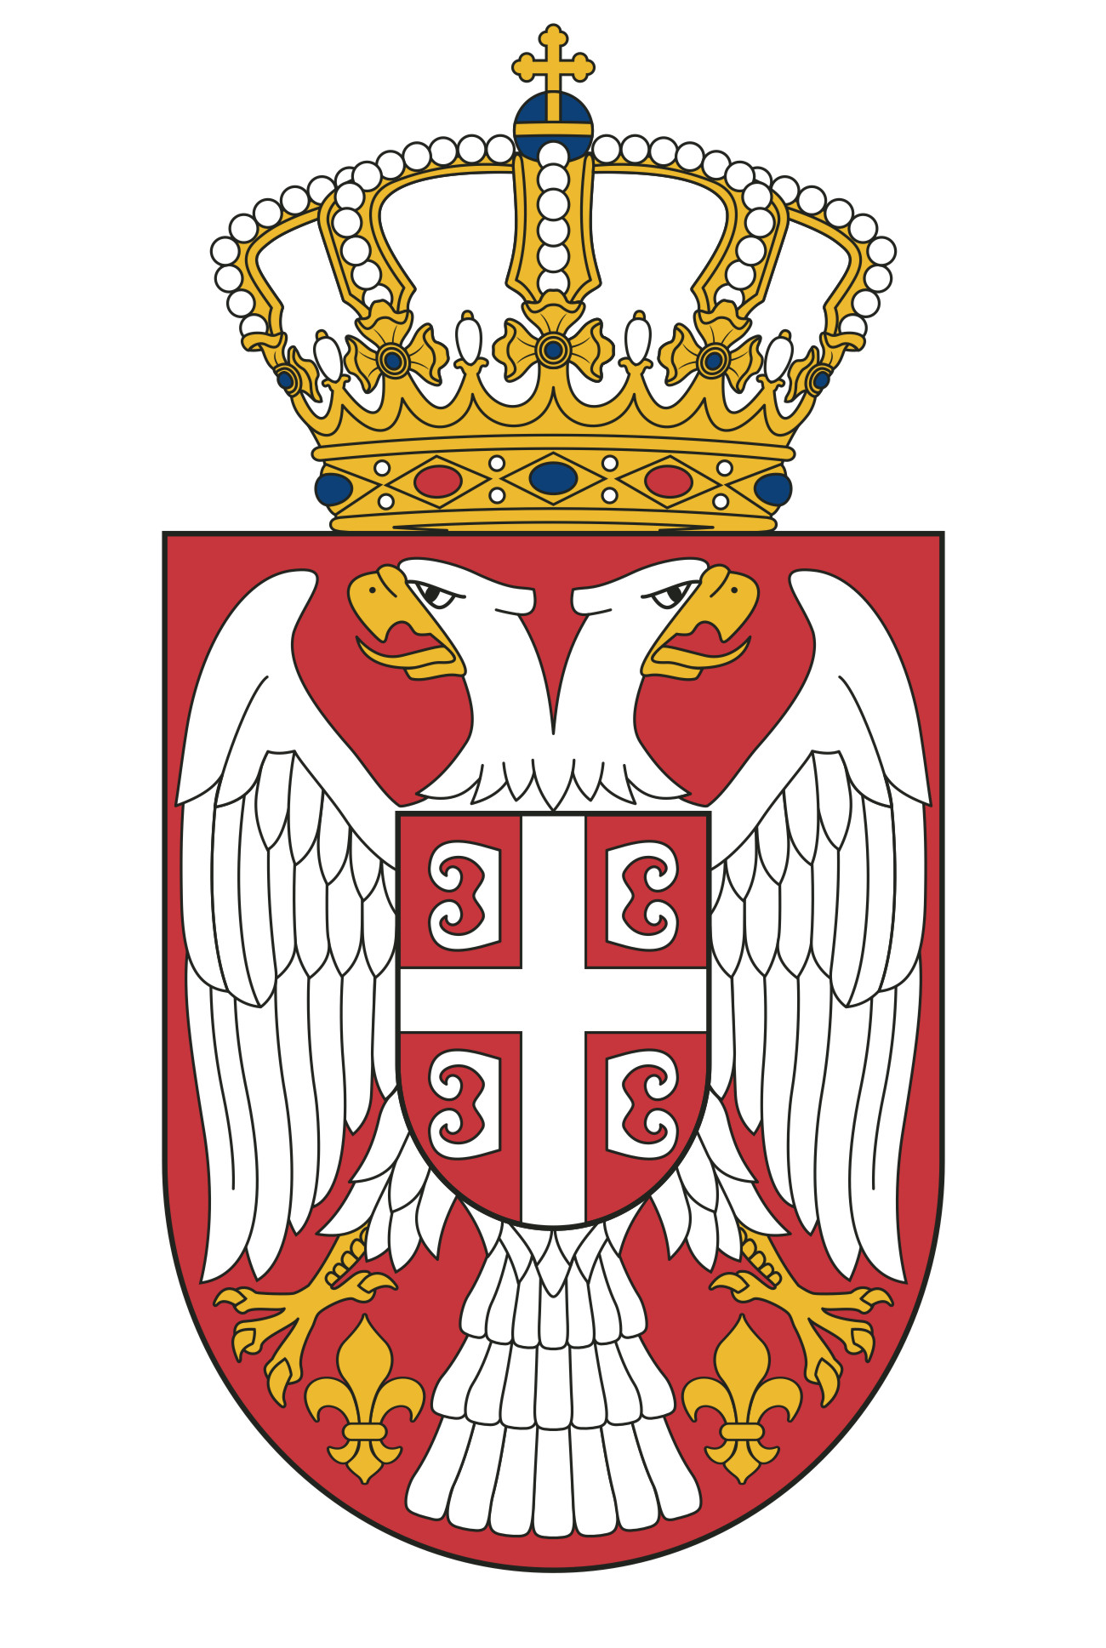
РЕПУБЛИКА СРБИЈА
РЕПУБЛИЧКА ИЗБОРНА КОМИСИЈА
02 Број: 013-8/15
30. јануар 2015. године
Б е о г р а д
НАЦИОНАЛНИ САВЕТ
ЧЕШКЕ НАЦИОНАЛНЕ МАЊИНЕ
Милетићева 2
Бела Црква
У прилогу вам достављамо РЕШЕЊЕ О ДОДЕЛИ МАНДАТА ЧЛАНА НАЦИОНАЛНОГ САВЕТА РАДИ ПОПУНЕ УПРАЖЊЕНОГ МЕСТА У НАЦИОНАЛНОМ САВЕТУ ЧЕШКЕ НАЦИОНАЛНЕ МАЊИНЕ, донето на седници Републичке изборне комисије 30. јануара 2015. године.
ЗАМЕНИК ПРЕДСЕДНИКА
Иван Шебек
РЕПУБЛИКА СРБИЈА
РЕПУБЛИЧКА ИЗБОРНА КОМИСИЈА
02 Број: 013-8/15
30. јануар 2015. године
Б е о г р а д
МИНИСТАРСТВО ДРЖАВНЕ УПРАВЕ
И ЛОКАЛНЕ САМОУПРАВЕ
Бирчанинова 6
11000 Београд
У складу са чланом 98. став 9. Закона о националним саветима националних мањина („Службени гласник РС”, бр. 72/09, 20/14 – одлука УС и 55/14), у прилогу вам достављамо РЕШЕЊЕ О ДОДЕЛИ МАНДАТА ЧЛАНА НАЦИОНАЛНОГ САВЕТА РАДИ ПОПУНЕ УПРАЖЊЕНОГ МЕСТА У НАЦИОНАЛНОМ САВЕТУ ЧЕШКЕ НАЦИОНАЛНЕ МАЊИНЕ, донето на седници Републичке изборне комисије 30. јануара 2015. године, као и копију уверења о избору Јозефа Ировића за члана Националног савета чешке националне мањине.
ЗАМЕНИК ПРЕДСЕДНИКА
Иван Шебек
РЕПУБЛИКА СРБИЈА
РЕПУБЛИЧКА ИЗБОРНА КОМИСИЈА
02 Број: 013-8/15
30. јануар 2015. године
Б е о г р а д
ОВЛАШЋЕНО ЛИЦЕ ПОДНОСИОЦА ИЗБОРНЕ ЛИСТЕ ЧЕСИ ЗАЈЕДНО, Штефан Клепачек
________________
________________
Обавештавамо Вас да је Републичка изборна комисија, на седници одржаној 30. јануара 2015. године, донела РЕШЕЊЕ О ДОДЕЛИ МАНДАТА ЧЛАНА НАЦИОНАЛНОГ САВЕТА РАДИ ПОПУНЕ УПРАЖЊЕНОГ МЕСТА У НАЦИОНАЛНОМ САВЕТУ ЧЕШКЕ НАЦИОНАЛНЕ МАЊИНЕ, којим је мандат члана Националног савета чешке националне мањине додељен Јозефу Ировићу, кандидату са Изборне листе ЧЕСИ ЗАЈЕДНО, Штефан Клепачек.
У прилогу Вам достављамо уверење о избору Јозефа Ировића за члана Националног савета чешке националне мањине, као и копију наведеног решења о додели мандата члана националног савета ради попуне упражњеног места у Националном савету чешке националне мањине.
ЗАМЕНИК ПРЕДСЕДНИКА
Иван Шебек

